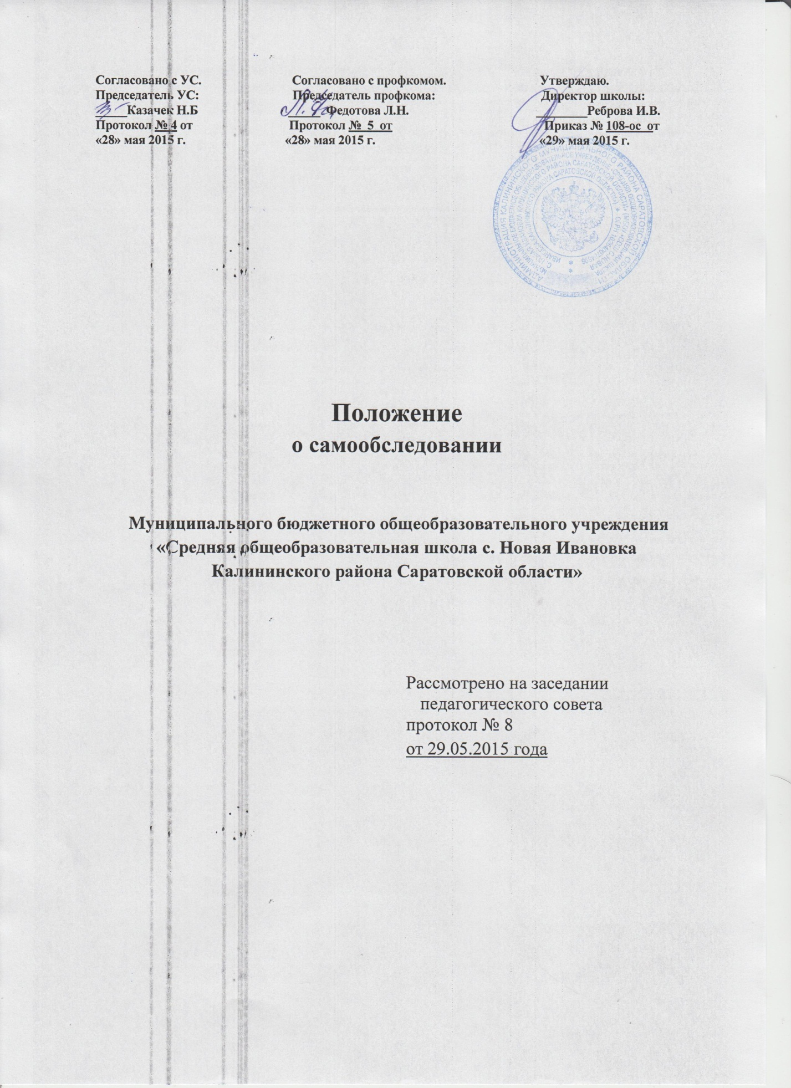

- Общие положения

1.1. Настоящее Положение разработано в соответствии с пунктом 3 части 2 статьи 29 Федерального закона от 29 декабря 2012 г. № 273-ФЗ «Об образовании в Российской Федерации» (Собрание законодательства Российской Федерации, 2012, №53, ст. 7598; 2013, №19, ст. 2326); Порядком проведения самообследования образовательной организацией (утверждён Приказом Министерства образования и науки РФ от 14 июня 2013 г. № 462).
1.2. Целью самообследования образовательной организации является обеспечение доступности и открытости информации о деятельности организации, подготовка отчета о результатах самообследования.

2. Процедура самообследования

2.1. Самообследование МБОУ «СОШ с. Новая Ивановка Калининского района Саратовской области» проводится ежегодно по состоянию 01 августа текущего года.
2.2. Процедура самообследования МБОУ «СОШ с. Новая Ивановка Калининского района Саратовской области» включает в себя следующие этапы:
- планирование и подготовка работ по самообследованию - апрель;
- организация и проведение самообследования в организации - май-июнь;
- обобщение полученных результатов и на их основе формирование отчёта - июль-август;
- предоставление отчёта управлению образования администрации Калининского муниципального района его размещение на официальном сайте МБОУ «СОШ с. Новая Ивановка Калининского района Саратовской области» - не позднее 1 сентября.
2.3. В процессе самообследования проводится оценка образовательной деятельности, системы управления, содержания и качества подготовки обучающихся, организации учебного процесса, востребованности выпускников, качества кадрового, учебно-методического, библиотечно-информационного обеспечения, материально-технической базы, функционирования внутренней системы оценки качества образования.

3. Проведение самообследования

3.1. В начале апреля директор МБОУ «СОШ с. Новая Ивановка Калининского района Саратовской области» издаёт приказ «О порядке, сроках проведения самообследования и составе комиссии по самообследованию». Председателем комиссии является директор, в состав комиссии включаются заместители директора по УВР и ВР, председатель профсоюзного комитета школы, руководители школьных методических объединений, другие работники школы. Между членами комиссии распределяются для оценки направления деятельности образовательной организации.

3.2. В мае - июне комиссией по самообследованию проводится оценка:
- образовательной деятельности;
- системы управления образовательной организацией;
- содержания и качества подготовки обучающихся;
- организации учебного процесса;
- жизнеустройства выпускников;
- качества кадрового, учебно-методического, библиотечно-информационного обеспечения;
- материально-технической базы;
- функционирования внутренней системы оценки качества образования. Кроме того проводится анализ показателей деятельности организации, которые устанавливаются федеральным органом исполнительной власти, осуществляющим функции по выработке государственной политики и нормативно-правовому регулированию в сфере образования.
3.3. В июле - августе членами комиссии проводится обобщение полученных результатов и на их основе формируется отчёт, включающий аналитическую часть и результаты анализа показателей деятельности организации, подлежащей самообследованию, который выносится на обсуждение педагогического совета. Отчет о самообследовании должен удовлетворять следующим требованиям: лаконичность изложения, наглядность (таблицы, схемы, диаграммы, отражающие динамику развития ОУ и т.д.), достоверность и обоснованность характеристик.
3.4. В срок до 1 сентября утверждённый педагогическим советом отчёт о
самообследовании МБОУ «СОШ с. Новая Ивановка Калининского района Саратовской области» на бумажном и электронном носителях предоставляется в управление образования администрации Калининского муниципального района и размещается на сайте школы: http://nov-ivanovka.ucoz.ru

